Versmalling van wegen
Martien van Asseldonk
16 november 2014
Deze gegevens mogen gebruikt worden onder verwijzing naar: Martien van Asseldonk, www.oudzijtaart.nl

Wegen konden smaller worden als er stroken aan de rand van de weg verkocht werden en bij de aangrenzende percelen gevoegd werden. Het meest uitgesproken voorbeeld daarvan in Veghel is de Watersteeg, waar tussen 1791 en 1803 een aantal stroken aan weerzijden van de weg verkocht werd.

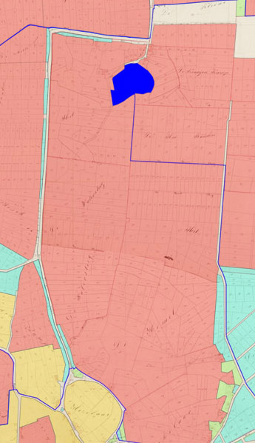

De watersteeg lag laag en was vochtig, de naam zegt het al. 'Watersteeg'. Ik stel me zo voor dat karresporen vaak nauwelijks begaanbaar en dan reden de boeren naast het karrespoor. Daardoor zal dit een relatief brede weg geweest zijn. Kennelijk was rond 1790 de behoefte aan een brede weg afgenomen en werd de weg daarna geleidelijk versmald.

Op het Havelt werden in dezelfde periode een aantal 'verloren hoekjes' aan de wegen uitgegeven.

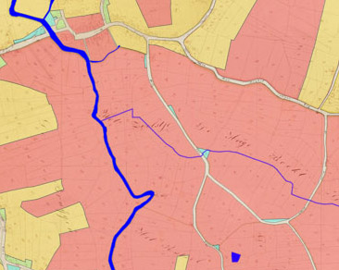

Een ander voorbeeld zijn de uitgiften van percelen in de brede strook langs de huidge Leinserondweg op Zijtaart.

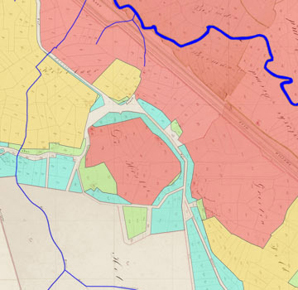

Het verbreden van de wegen

Het is interessant om te zien, dat voordat enkele wegen na 1781 door het uitgeven van percelen naast de wegen, de trend was om de wegen juist breder te maken. De breedte van de wegen was aangetast door het planten van bomen, heggen, of door gebouwen. Uit het schouwverbaal van 1749:

- geschouwt den weg genaemt Over de Brug, waar in wy geordonneert hebben de straet ten Noorden 1/2 voet op te hoogen, als mede 2 togtsloden ter wederzyden van een dijkje naar de beemden lopende te ruimen en 6 willige voor de erve van Adriaen Hendricx Olyslagers en Johannes van Zutphen te amoveren en de bogt in de straat regt te maken,
- mitsgaders 16 willige ten noorden van de weg te amoveren, en de buitenste reij van het voorhoofd van Martinus van den Berg weg te doen, mitsgaders gemelde weg in een egale linie aan te vullen, en een nieuwe sloot bezijden den dijk te graven, gelijk ook ten zuiden van de weg 13 willige te amoveren, en den weg te rigten
- Wy zijn van daer gekoomen in de Valstraet en geordonneert 9 willige voor het erf van Peter Hendricx Kittelaers te amoveren, den sloot te vullen en den weg daer mede te verbreden, gelijk ook 10 willige tegens het erf van de kinderen van Dirk Aarts van der Heijde, en tegens het erf der kinderen voorschreven een laagte gevonden, schoubaar verklaart, en de willige voor het erf van Peter Hendricx Kittelaers weg te doen en den weg te rigten.
- Wy hebben mede geordonneert 9 willige bomen te amoveren, en den weg regt te maken en de slooden te vullen
- Wij hebben verder geschouwt door het gehugt Sijstert en geordonneert den weg te verbreden, en tot dien einde de poel aldaer gedeeltelyk te dempen, gelyk ook verder een gehele rij willige bomen te amoveren, den sloot after dezelve te vullen, en dus den weg te verbreden, als mede 3 eyke boomen voor het huis van Lambert van Rosmalen te s'Bosch agter uit te zetten en de weg door den poel in een regte linie te verbreden.
- en wat verder 7 willigen ter linkerzijde van de weg staande te amoveren en den weg te verbreden
- Terug gekeert zynde gereden tot in het dorp en van daar geschouwt naar De Boschstraet, of den weg lopende naar Dinther, hebben wy geordonneert de heg van den hof van het kind van Peter Ooms weg te doen, en met de huysen in een egale linie te brengen, en zulx binnen den tijd van 24 uren
- en 7 willigen voor het erf van Jan Tonijs Rijbroek weg te doen, en den weg te verbreden en in een regte linie te brengen
- van den Elenhof tot het beugs Brugske den weg veel te laag en ter plaatse voorschreven tussen de erven van Claas Raijmakers en Willem van Iperen ter eenre, en Jan Arien Mollen en den gemelde Willem van Iperen ter andere zijde te smal, welke weg wy geordoneert hebben op 24 voet brete te brengen, tot op zekere afgekapte willig toe, gelyk ook gemelde weg tot het Beugs brugske op verschydene plaatsen te verbreden, alwaer denzelve geen 24 voet breet is
- Verder aan Lambert Willem Hendrix geordonneert 15 populieren voor deszelfs erf weg te doen, en den weg in een egale linie te trekken

